23.06.2020 r. TECHNIKA 4 A
Temat: Czas wyruszyć na wycieczkę rowerową.
Zapisz temat w zeszycie.
Zapoznaj się z materiałem poniżej.
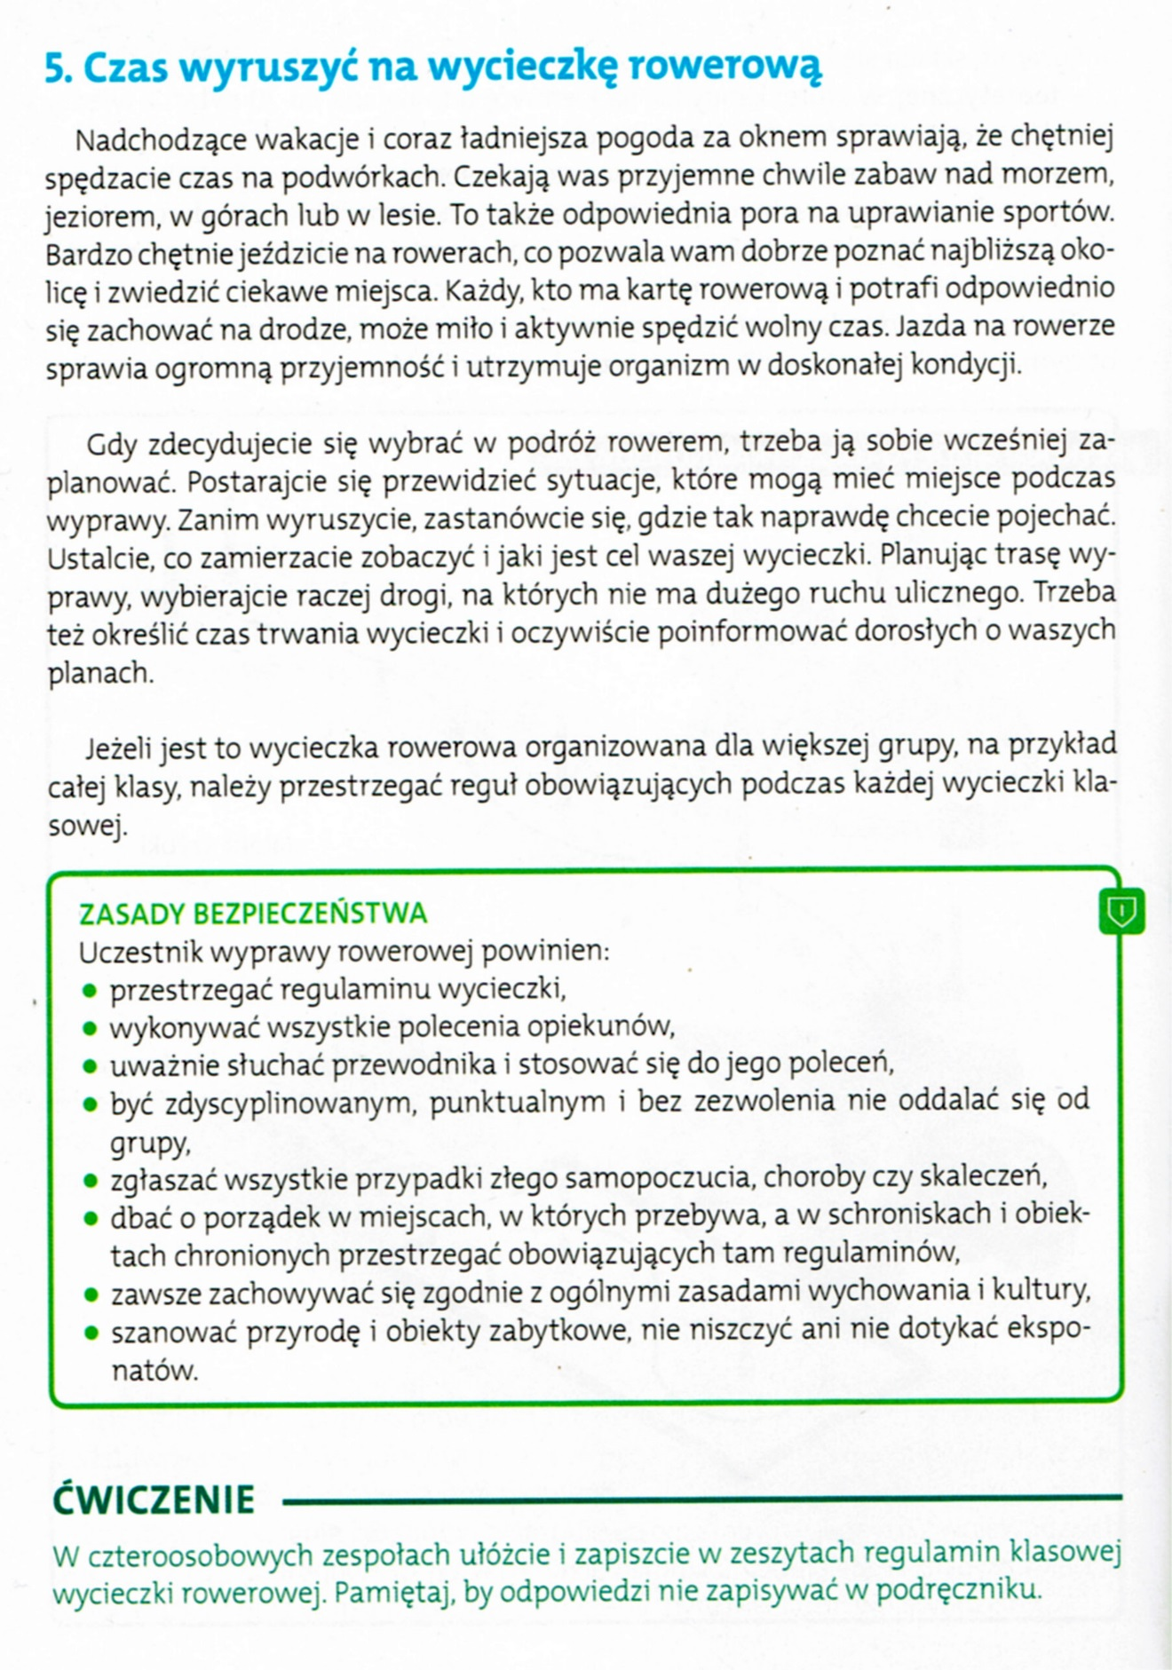
Zapisz w zeszycie: ZASADY BEZPIECZEŃSTAWA jakie powinien przestrzegać uczestnik wycieczki rowerowej (zielona ramka).
Naucz się nowych wiadomości.
Pozdrawiam serdecznie. Dbajcie o siebie.
Pamiętaj oddać podręczniki do biblioteki.

Życzę bezpiecznych, słonecznych i miłych wakacji. Wasza nauczycielka techniki.

